ОДОБРЕНЫ

президиумом Совета

при Президенте Российской Федерации по противодействию коррупции (протокол от 25 сентября 2012 г. № 34)

МЕТОДИЧЕСКИЕ РЕКОМЕНДАЦИИ

**«ОРГАНИЗАЦИЯ В ФЕДЕРАЛЬНЫХ ОРГАНАХ ИСПОЛНИТЕЛЬНОЙ ВЛАСТИ АНТИКОРРУПЦИОННОЙ ЭКСПЕРТИЗЫ НОРМАТИВНЫХ ПРАВОВЫХ АКТОВ**

**И ИХ ПРОЕКТОВ»**

Москва 2012 год



## Содержание

1. Общие положения 3
2. Организация проведения антикоррупционной экспертизы нормативных правовых актов и их проектов ........................................ 5
3. Независимая антикоррупционная экспертиза ..................................... 8
4. Результаты проведения антикоррупционной экспертизы............. 12
5. Отчетность по проведению антикоррупционной экспертизы ...... 13
6. Ответственность 14

Приложения 15

3



## Общие положения

* 1. Настоящие методические рекомендации подготовлены в целях организации в федеральных органах исполнительной власти антикоррупционной экспертизы нормативных правовых актов I и их проектов, предусмотренной пунктом 3 части 1 статьи 3 Федерального закона от 17 июля 2009 г. № 172-ФЗ «Об антикоррупционной экспертизе нормативных правовых актов и проектов нормативных правовых актов» (далее - Федеральный закон), и устанавливают требования по организации такой экспертизы.
  2. Антикоррупционная экспертиза нормативных правовых актов и их проектов проводится в целях выявления в них коррупциогенных факторов и их последующего устранения.
  3. Антикоррупционная экспертиза нормативных правовых актов и их проектов осуществляется согласно Федеральному закону от 25 декабря 2008 г. № 273-ФЗ «О противодействии коррупции», Указу Президента Российской Федерации от 13 апреля 2010 г. № 460 «О Национальной стратегии противодействия коррупции и Национальном плане противодействия коррупции на 2010-2011 годы», Указу Президента Российской Федерации от 13 марта 2012 г. № 297 «О Национальном плане противодействия коррупции на 2012-2013 годы и внесении изменений в некоторые акты Президента Российской Федерации по вопросам противодействия коррупции» в соответствии с Федеральным законом, Правилами проведения антикоррупционной экспертизы нормативных правовых актов и проектов нормативных правовых актов, утвержденными постановлением Правительства Российской Федерации от 26 февраля 201О г. № 96 «Об антикоррупционной экспертизе нормативных правовых актов и проектов нормативных правовых актов», Методикой проведения антикоррупционной экспертизы нормативных правовых актов и проектов нормативных правовых актов, утвержденной тем же постановлением (далее - Методика проведения антикоррупционной экспертизы), постановлением Правительства Российской Федерации от 13 августа 1997 г. № 1009 «Об утверждении Правил подготовки нормативных правовых актов федеральных органов исполнительной власти и их государственной регистрации», постановлением Правительства Российской Федерации от 1 июня 2004 г. № 260 «О Регламенте Правительства Российской Федерации и Положении об

1 в настоящих методических рекомендациях под нормативным правовым актом понимается письменный официальный документ, принятый (изданный) в определенной форме правотворческим органом в пределах его компетенции и направленный на установление, изменение или отмену правовых норм - общеобязательных государственных предписаний постоянного или временного характера, рассчитанных на многократное применение *(Приказ Министерства юстиции Рoccuйcкoii Федерации от 4 мая 2007 г.* № *88 «Об утверждении разъяснений о применении правил подготовки нормативных правовых актов федеральных органов исполнительной власти и их государственной регистрации»).*

4

Аппарате Правительства Российской Федерации» (далее - Регламент Правительства), постановлением Правительства Российской Федерации от 19 января 2005 г. № 30 «О Типовом регламенте взаимодействия федеральных органов исполнительной власти», постановлением Правительства от 28 июля 2005 г. № 452 «О Типовом регламенте внутренней организации федеральных органов исполнительной власти».

* 1. Коррупциогенными факторами являются положения нормативных правовых актов и их проектов, устанавливающие для правоприменителя необоснованно широкие пределы усмотрения или возможность необоснованного применения исключений из общих правил, а также положения, содержащие неопределенные, трудновыполнимые и (или) обременительные требования к гражданам и организациям и тем самым создающие условия для проявления коррупции. Перечень коррупциогенных факторов определен в Методике проведения антикоррупционной экспертизы.
  2. Федеральные органы исполнительной власти в обязательном порядке проводят антикоррупционную экспертизу проектов ведомственных нормативных правовых актов.

При проведении антикоррупционной экспертизы нормативного правового акта (проекта нормативного правового акта) его положения оцениваются во взаимосвязи с другими нормативными правовыми актами.

Результаты проведения федеральными органами исполнительной власти антикоррупционной экспертизы нормативных правовых актов и их проектов должны быть объективными и проверяемыми.

В заключении по результатам проведения антикоррупционной экспертизы должно содержаться указание на наличие или отсутствие в нормативном правовом акте (проекте нормативного правового акта) коррупциогенных факторов, предусмотренных Методикой проведения антикоррупционной экспертизы.

Антикоррупционная экспертиза нормативных правовых актов и их проектов в федеральных органах исполнительной власти проводится компетентными лицами, прошедшими обучение по соответствующим образовательным программам.

Федеральные органы исполнительной власти, их должностные лица при организации проведения независимой антикоррупционной экспертизы нормативных правовых актов (проектов нормативных правовых актов) взаимодействуют с физическими и юридическими лицами, аккредитованными Министерством юстиции Российской Федерации в качестве независимых экспертов, уполномоченных на проведение антикоррупционной экспертизы нормативных правовых актов и их проектов.

* 1. В целях обеспечения единства правового пространства Российской Федерации при проведении антикоррупционной экспертизы нормативных правовых актов и их проектов федеральные органы исполнительной власти

*5*

должны учитывать антикоррупционные положения федеральных законов, Национальной стратегии противодействия коррупции, Национального плана противодействия коррупции на соответствующий период, указов Президента Российской Федерации, постановлений Правительства Российской Федерации.

* 1. Антикоррупционная экспертиза нормативных правовых актов, принятых реорганизованными и (или) упраздненными органами и организациями, проводится органами и организациями, которым переданы полномочия реорганизованных и (или) упраздненных органов и организаций, при мониторинге их применения.
  2. Антикоррупционная экспертиза нормативных правовых актов, принятых реорганизованными и (или) упраздненными органами и организациями, полномочия которых при реорганизации и (или) упразднении не переданы, проводится органом, к компетенции которого относится осуществление функции по выработке государственной политики и нормативно-правовому регулированию в соответствующей сфере деятельности, при мониторинге их применения.
  3. Совершенствование организационных основ антикоррупционной экспертизы нормативных правовых актов и их проектов и повышение ее результативности является одним из основных направлений реализации государственной антикоррупционной политики.

# Организация проведения антикоррупционной экспертизы нормативных правовых актов и их проектов

* 1. В целях обеспечения организации проведения антикоррупционной экспертизы в соответствии с особенностями статуса федерального органа исполнительной власти и его структуры на основании п. 3 ч. 1 ст. 3 Федерального закона приказом руководителя федерального органа исполнительной власти утверждается порядок проведения антикоррупционной экспертизы нормативных правовых актов и их проектов в федеральном органе исполнительной власти.
  2. Порядком проведения антикоррупционной экспертизы нормативных правовых актов и их проектов, утверждаемым руководителем федерального органа исполнительной власти, определяется структурное подразделение, уполномоченное на проведение антикоррупционной экспертизы.

Предполагается, что таким структурным подразделением целесообразно определить юридическую службу федерального органа исполнительной власти.

**6**

* 1. Антикоррупционная экспертиза нормативных правовых актов проводится уполномоченным структурным подразделением федерального органа исполнительной власти при мониторинге их применения, а антикоррупционная экспертиза проектов нормативных правовых актов - при проведении их правовой экспертизы.
  2. Структурное подразделение федерального органа исполнительной власти, уполномоченное на проведение антикоррупционной экспертизы, контролирует размещение на официальном сайте федерального органа исполнительной власти проектов нормативных правовых актов в целях обеспечения возможности проведения независимой антикоррупционной экспертизы.
  3. Структурное подразделение федерального органа исполнительной власти, его должностные лица при разработке проекта нормативного правового акта в соответствии с Правилами подготовки нормативных правовых актов федеральных органов исполнительной власти и их государственной регистрации, утвержденными постановлением Правительства Российской Федерации от 13 августа 1997 г. № 1009, принимают меры, направленные на исключение норм, содержащих коррупциогенные факторы, предусмотренные Методикой проведения антикоррупционной экспертизы.
  4. Проект нормативного правового акта визируется руководителем структурного подразделения, разработавшего проект (лицом, его замещающим), и направляется на рассмотрение в *(наименование структурного подразделения, уполномоченного на проведение антикоррупционной экспертизы).*
  5. Срок проведения антикоррупционной экспертизы проектов нормативных правовых актов структурным подразделением, уполномоченным на проведение антикоррупционной экспертизы, не может превышать срока проведения правовой экспертизы.
  6. *(Наименование структурного подразделения, уполномоченного на проведение антикоррупционной экспертизы)* проводит антикоррупционную экспертизу поступившего проекта нормативного правового акта в соответствии с Методикой проведения антикоррупционной экспертизы.
  7. Для обеспечения обоснованности, объективности и проверяемости результатов антикоррупционной экспертизы необходимо проводить экспертизу каждой нормы нормативного правового акта или положения проекта нормативного правового акта.
  8. При организации экспертизы структурные

и осуществлении антикоррупционной подразделения федеральных органов

7

исполнительной власти взаимодействуют в рамках своей компетенции, предусмотренной положением о структурном подразделении федерального органа исполнительной власти, в соответствии с утвержденным порядком в федеральном органе исполнительной власти.

* 1. Служебная переписка по вопросам проведения антикоррупционной экспертизы нормативных правовых актов и их проектов проводится по правилам, установленным инструкциями по делопроизводству, утвержденными федеральными органами исполнительной власти.
  2. По результатам проведения антикоррупционной экспертизы проекта нормативного правового акта оформляется заключение, подготавливаемое в соответствии с Методикой проведения антикоррупционной экспертизы (далее - Заключение) (образец заключения приведен в приложении № 1 ).
  3. Заключение с учетом заключений, подготовленных по результатам независимой антикоррупционной экспертизы (при их наличии), представляется для утверждения руководителю *(наименование структурного подразделения, уполномоченного на проведение антикоррупционной экспертизы).*
  4. Руководитель *(наименование структурного подразделения, уполномоченного на проведение антикоррупционной экспертизы)* направляет Заключение в структурное подразделение, разработавшее проект нормативного правового акта.
  5. При согласии с Заключением, в котором указано на выявленные в проекте нормативного правового акта коррупциогенные факторы, структурное подразделение, разработавшее проект, дорабатывает его и повторно направляет на антикоррупционную экспертизу в структурное подразделение, уполномоченное на проведение антикоррупционной экспертизы.
  6. При несогласии с Заключением, содержащим указание на наличие коррупциогенных факторов в проекте нормативного правового акта, структурное подразделение, разработавшее проект, проводит согласительные процедуры, установленные нормативным правовым актом федерального органа исполнительной власти.
  7. Если федеральный орган исполнительной власти получает специальное поручение по проведению антикоррупционной экспертизы, оно поручение исполняется в сроки, установленные п. 48 Регламента Правительства
  8. Проверка изданных ранее нормативных правовых актов

### (наименование федерального органа исполнительной власти) с целью

8

выявления в них коррупциогенных факторов осуществляется при мониторинге их применения структурными подразделениями и должностными лицами *(наименование федерального органа исполнительной власти)* в соответствии со своей компетенцией.

В случае выявления в нормативном правовом акте коррупциогенных факторов соответствующее структурное подразделение направляет указанный нормативный правовой акт в *(наименование структурного подразделения, уполномоченного на проведение антикоррупционной экспертизы)* для проведения антикоррупционной экспертизы.

* 1. На основании Заключения *(наименование структурного подразделения, уполномоченного на проведение антикоррупционной экспертизы)* структурное подразделение, ответственное за направление деятельности, соответствующее содержанию нормативного правового акта, готовит предложения по устранению выявленных в нормативном правовом акте коррупциогенных факторов и представляет их руководителю *(наименование федерального органа исполнительной власти)* или лицу, его замещающему, для принятия решения.
  2. В случае выявления в действующих нормативных правовых актах коррупциогенных факторов, принятие мер по устранению которых не относится к их компетенции, федеральные органы исполнительной власти письменно информируют об этом Генеральную прокуратуру Российской Федерации (с указанием нормативного правового акта, его норм и коррупциогенных факторов).
  3. По вопросам проведения антикоррупционной экспертизы в федеральном органе исполнительной власти могут создаваться рабочие группы.

# Независимая антикоррупционная экспертиза

* 1. В целях обеспечения возможности проведения независимой антикоррупционной экспертизы проектов федеральных законов, проектов указов Президента Российской Федерации, проектов постановлений Правительства Российской Федерации, проектов концепций и технических заданий на разработку проектов федеральных законов, проектов поправок Правительства Российской Федерации к проектам федеральных законов, подготовленным федеральными органами исполнительной власти, иными государственными органами и организациями, структурное подразделение федерального органа исполнительной власти разработчик соответствующих проектов в течение рабочего дня, соответствующего дню направления указанных проектов на согласование в государственные органы и организации в соответствии с п. 57 Регламента Правительства, направляет эти проекты в структурное подразделение, ответственное за ведение официального сайта федерального органа исполнительной власти, для

9

размещения на данном сайте с указанием дат начала и окончания приема заключений.

* 1. В целях обеспечения возможности проведения независимой антикоррупционной экспертизы проектов нормативных правовых актов федеральных органов исполнительной власти, затрагивающих права, свободы и обязанности человека и гражданина, устанавливающих правовой статус организаций или имеющих межведомственный характер, структурное подразделение федерального органа исполнительной власти - разработчик проекта нормативного правового акта в течение рабочего дня, соответствующего дню его направления на рассмотрение в структурное подразделение федерального органа исполнительной власти, ответственное за проведение правовой экспертизы, направляет проект нормативного правового акта в структурное подразделение, ответственное за ведение официального сайта федерального органа исполнительной власти, для размещения на данном сайте с указанием дат начала и окончания приема заключений.
  2. Федеральные органы исполнительной власти создают адреса электронной почты для получения заключений в электронном виде, размещают информацию о данных адресах на своих официальных сайтах в сети Интернет и в течение семи дней со дня создания адреса электронной почты информируют об этом Министерство юстиции Российской Федерации.

При этом в федеральном органе исполнительной власти не может быть создано более одного такого адреса электронной почты.

* 1. В случае изменения адреса электронной почты, предназначенного для получения заключений, федеральный орган исполнительной власти не позднее следующего дня после такого изменения размещает информацию о новом адресе электронной почты на своем официальном сайте в сети Интернет и в течение семи дней со дня изменения адреса электронной почты информирует об этом Министерство юстиции Российской Федерации.
  2. Заключения и их копии принимаются федеральным органом исполнительной власти в бумажном и (или) электронном виде.
  3. Заключения, поступившие в федеральный орган исполнительной власти в электронном виде, регистрируются в федеральном органе исполнительной власти в порядке, установленном Положением о системе межведомственного документооборота, утвержденным постановлением Правительства Российской Федерации от 22 сентября 2009 г. № 754.
  4. Срок размещения проекта нормативного правового акта на официальном сайте федерального органа исполнительной власти в целях

**10**

обеспечения проведения независимой антикоррупционной экспертизы и срок приема заключений по результатам независимой антикоррупционной экспертизы не могут быть менее семи дней.

* 1. По окончании указанного срока структурное подразделение, ответственное за ведение официального сайта федерального органа исполнительной власти, выдает структурному подразделению федерального органа исполнительной власти - разработчику соответствующего проекта, справку о размещении проекта нормативного правового акта на данном сайте с указанием дат проведения независимой антикоррупционной экспертизы, даты окончания приема заключений от независимых экспертов с приложением поступивших заключений по соответствующему проекту.
  2. Независимые эксперты, получившие аккредитацию на проведение антикоррупционной экспертизы нормативных правовых актов и их проектов, при проведении независимой антикоррупционной экспертизы нормативных правовых актов и их проектов руководствуются Методикой проведения антикоррупционной экспертизы.

3.1О. Федеральные органы исполнительной власти, осуществляющие нормативное правовое регулирование в соответствующей сфере деятельности, принимают для рассмотрения заключения федеральных законов, указов Президента Российской Федерации, постановлений Правительства Российской Федерации.

* 1. Федеральные органы исполнительной власти, являющиеся разработчиками перечисленных в данном пункте документов, их должностные лица принимают на рассмотрение заключения по проектам федеральных законов, проектам указов Президента Российской Федерации и проектам постановлений Правительства Российской Федерации, проектам концепций и технических заданий на разработку проектов федеральных законов, проектам поправок Правительства Российской Федерации к проектам федеральных законов, а также нормативным правовым актам федеральных органов исполнительной власти и их проектам, затрагивающим права, свободы и обязанности человека и гражданина, устанавливающим правовой статус организаций или имеющим межведомственный характер.
  2. При внесении в текст проекта нормативного правового акта изменений, влекущих изменение содержания по существу, а также любых изменений положений проекта нормативного правового акта, затрагивающих права, свободы и обязанности человека и гражданина, устанавливающих правовой статус организаций или имеющих межведомственный характер, проект подлежит повторному размещению на официальном сайте федерального органа исполнительной власти для обеспечения возможности проведения независимой антикоррупционной экспертизы.

11

* 1. Порядком проведения антикоррупционной экспертизы нормативных правовых актов и их проектов, утвержденным руководителем федерального органа исполнительной власти, определяется структурное подразделение по работе с независимыми экспертами, получившими аккредитацию на проведение антикоррупционной экспертизы нормативных правовых актов и их проектов.
  2. К проектам нормативных правовых актов, направляемых федеральным органом исполнительной власти вместе с пояснительной запиской в Министерство юстиции Российской Федерации, прилагаются сведения о проведении независимой антикоррупционной экспертизы и копии поступивших заключений.
  3. Если разработчик проекта нормативного правового акта не согласен с результатами независимой антикоррупционной экспертизы, свидетельствующими о наличии в проекте нормативного правового акта коррупциогенных факторов, к пакету документов, представленных на подпись руководителю федерального органа исполнительной власти, прилагается пояснительная записка с мотивированным несогласием.
  4. Проекты федеральных законов, указов Президента Российской Федерации нормативного характера и постановлений Правительства Российской Федерации вносятся федеральными органами исполнительной власти Президенту Российской Федерации и (или) в Правительство Российской Федерации с приложением поступивших заключений.

В пояснительной записке к указанным проектам нормативных правовых актов отражаются сведения об учтенных предложениях, изложенных в заключениях по проектам нормативных правовых актов.

* 1. Если независимым экспертом выявлены коррупциогенные факторы в нормативном правовом акте, структурное подразделение федерального органа исполнительной власти - разработчик проекта данного акта после получения заключения проводит анализ этого акта на предмет наличия в нем коррупциогенных факторов.
  2. В случае подтверждения наличия коррупциогенных факторов в нормативном правовом акте, структурное подразделение федерального органа исполнительной власти - разработчик проекта данного акта результаты проведенного анализа и предложения по изменению этого акта докладывает руководству федерального органа исполнительной власти.
  3. Копии заключений по федеральным законам, указам Президента Российской Федерации, постановлениям Правительства Российской Федерации, нормативным правовым актам федеральных органов исполнительной власти, затрагивающим права, свободы и обязанности человека и гражданина, устанавливающим правовой статус организаций или имеющим межведомственный характер, и проектам указанных нормативных

12

правовых актов принимаются Министерством юстиции Российской Федерации для учета.

* 1. Копии заключений по нормативным правовым актам субъектов Российской Федерации, уставам муниципальных образований и муниципальным правовым актам о внесении изменений в уставы муниципальных образований, а также проектам указанных нормативных правовых актов принимаются соответствующими территориальными органами Министерства юстиции Российской Федерации для учета.

# Результаты проведения антикоррупционной экспертизы

* 1. Выявленные в нормативных правовых актах и их проектах коррупциогенные факторы отражаются в заключении, составляемом при проведении антикоррупционной экспертизы в случаях, предусмотренных Федеральным законом (далее - заключение).
  2. Заключения носят рекомендательный характер обязательному рассмотрению соответствующим подразделением федерального органа исполнительной власти.

и подлежат структурным



* 1. Заключения носят обязательный характер в случае проведения Минюстом России антикоррупционной экспертизы нормативных правовых актов федеральных органов исполнительной власти, затрагивающих права, свободы и обязанности человека и гражданина, устанавливающих правовой статус организаций или имеющих межведомственных характер, при их государственной регистрации.
  2. Нормативные правовые акты федеральных органов исполнительной власти, затрагивающие права, свободы и обязанности человека и гражданина, устанавливающие правовой статус организаций или имеющие межведомственных характер, при выявлении в них коррупциогенных факторов не подлежат государственной регистрации.
  3. При выявлении в нормативных правовых актах реорганизованных и (или) упраздненных органов и организаций коррупциогенных факторов органы и организации, которым переданы полномочия реорганизованных и (или) упраздненных органов и организаций, либо орган, к компетенции которого относится осуществление функции по выработке государственной политики и нормативно-правовому регулированию в соответствующей сфере деятельности, принимают решение о разработке проекта нормативного правового акта, направленного на исключение из нормативного правового акта реорганизованного и (или) упраздненного органа или организации коррупциогенных факторов.

13

* 1. Результаты проведения независимой антикоррупционной экспертизы отражаются в заключении, составленном по форме, утверждаемой Министерством юстиции Российской Федерации.
  2. При получении заключения, не соответствующего форме, утвержденной Министерством юстиции Российской Федерации, федеральные органы исполнительной власти - разработчики документов рассматривают его в порядке, установленном Федеральным законом от 2 мая 2006 г. № 59-ФЗ «О порядке рассмотрения обращений граждан Российской Федерации».

## Отчетность по проведению антикоррупционной экспертизы

* 1. Министерство юстиции Российской Федерации обобщает практику организации проведения антикоррупционной экспертизы нормативных правовых актов и их проектов.
  2. Структурное подразделение федерального органа исполнительной власти, уполномоченное на проведение антикоррупционной экспертизы, проводит анализ, оценку своей деятельности, а также федерального органа исполнительной власти по результатам проведения антикоррупционной экспертизы нормативных правовых актов и их проектов за каждый полугодовой период.
  3. Результаты деятельности федерального органа исполнительной власти по проведению антикоррупционной экспертизы нормативных правовых актов и их проектов за первое полугодие и прошедший год подписываются руководителем федерального органа исполнительной власти или его заместителем и представляются в Министерство юстиции Российской Федерации по форме согласно приложению 2.
  4. Результаты деятельности независимых экспертов по проведению антикоррупционной экспертизы нормативных правовых актов федерального органа исполнительной власти и их проектов за первое полугодие и прошедший год подписываются руководителем федерального органа исполнительной власти или его заместителем и представляются в Министерство юстиции Российской Федерации по форме согласно приложению 3) со всеми поступившими заключениями.

## Ответственность

Ответственность за некачественное и несвоевременное проведение антикоррупционной экспертизы нормативных правовых актов и их проектов, устанавливается в должностных регламентах федеральных государственных гражданских служащих, согласно положениям нормативных правовых актов (регламентов) федеральных органов исполнительной власти.

**Приложение No 1**



### Наименование структурного подразделения федерального органа исполнительной власти

**ЗАКЛЮЧЕНИЕ**

по результатам проведения антикоррупционной экспертизы

***(наименование нормативного правового акта, его проекта или иного докуме11та)***

В соответствии с частью 4 статьи 3 Федерального закона от 17 июля 2009 г. № 172-ФЗ «Об антикоррупционной экспертизе нормативных правовых актов и проектов нормативных правовых актов», статьей 6 Федерального закона от 25 декабря 2008 г. № 273-ФЗ «О противодействии коррупции»

�

***(ссылка на ведомственный нормативный правовой акт)***

проведена антикоррупционная экспертиза

***(наименование нормативного правового акта, его проекта или иного документа)***

## Вариант 1:

В представленном

***(Наименование нормативного правового акта, его проекта или иного документа)***

коррупциогенные факторы не выявлены.

## Вариант 2:

В представленном

***(наименование нормативного правового акта, его проекта или иного документа)***

выявлены коррупциогенные факторы1.

В целях устранения выявленных коррупциогенных факторов предлагается ***(указывается способ устранения коррупциогенных факторов: исключения из***

***текста документа, изложение его в другой редакции, внесение иных изменений в текст рассматриваемого документа либо в иной документ или иной способ устранения коррупциогенных факторов).***

*(наименование должности) (подпись) (инициалы, фамилия)*

1 *Отражаются все положения нормативного правового акта, его проекта или иного документа, в которых выявлены коррупциогенные факторы, с указанием его структурных единиц (разделов, глав, статей, частей, пунктов, подпунктов, абзацев) и соответствующих коррупциогенных факторов со ссылкой на положения методики, утвержденной постановлением Правительства Российской Федерации от 26 февраля 2010 г. № 96*

**Информация**

**Приложение № 2**

**о проведении антикоррупционной экспертизы нормативных правовых актов и проектов нормативных правовых актов федеральными органами исполнительной власти и независимыми экспертами в соответствии с Федеральным законом от 17 июля 2009 г. № 172-ФЗ**

**«Об антикоррупционной экспертизе нормативных правовых актов и проектов нормативных правовых актов» за период п.**

*(наименование федерального органа исполнительной власти)*

*(наименование, дата подписания, номер (-а) нормативного правового акта федерального органа исполнительной власти, устанавливающего порядок проведения антикоррупционной экспертизы· нормативного правового акта, а также организации мониторинга правоприменения)*

1. **Антикоррупционная экспертиза,**

**проводимая федеральным органом исполнительной власти в ходе правовой экспертизы**

Таблица№ 1

*НПА*1 *1. Количество НПА 2. Количество НПА 3. Количество выявленных 4. Три наиболее распространенных 5. Количество НПА (проекты (проектов НПА), по (проектов НПА) с корруnциогенных выявленных коррупциогенных (проектов НПА), в которых*

НПА)

*которым проведена выявленными факторов в НПА (проектах фактора, процентное соотношение***2** *устранены корруnциогенные антикорруnционная коррупциогенными НПА) факторы*

*экспертиза факторами (из графы № 2)*

период

период

*НПА*

период

*законопроекты*

*проекты указов*

*постановлений Правительства*

проекты

*период*

*период период*

*период* **%** *период* **%** *период период*

*1.*

*1.*

2.

3.

*1.*

*2.*

3.

*1.*

*2.*

*РФ*  3.

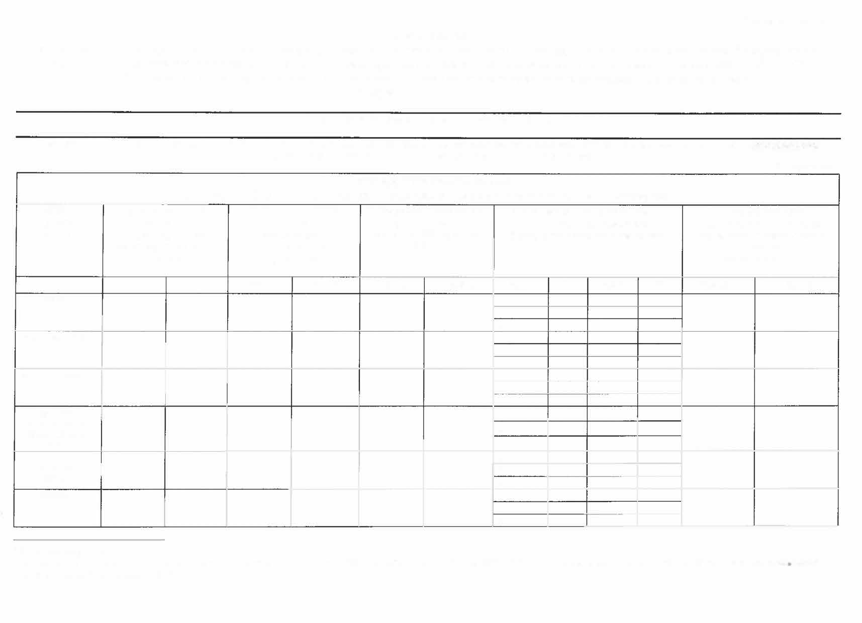

проекты

*1.*

ведомственных

*НПА* *2.*

3.

*ВСЕГО:* *1.*

2.

*3.*

**1** *Нормативный правовой акт*

**2** *Указать коррупциогенные факторы по Методике (например, nn. «а» п.3 М, утв. ПП № 96 либо nп. «б» п.3 М, утв. ПП № 96), а также их процентное соотношение от общего количества выявленных коррупциогенных факторов (из графы № 3)*

**Информация**

**о полученных федеральным органом исполнительной власти заключениях по результатам независимой антикоррупционной экспертизы**

**за период г.**

(наименование федерального органа исполнительной власти

**Приложение №3**

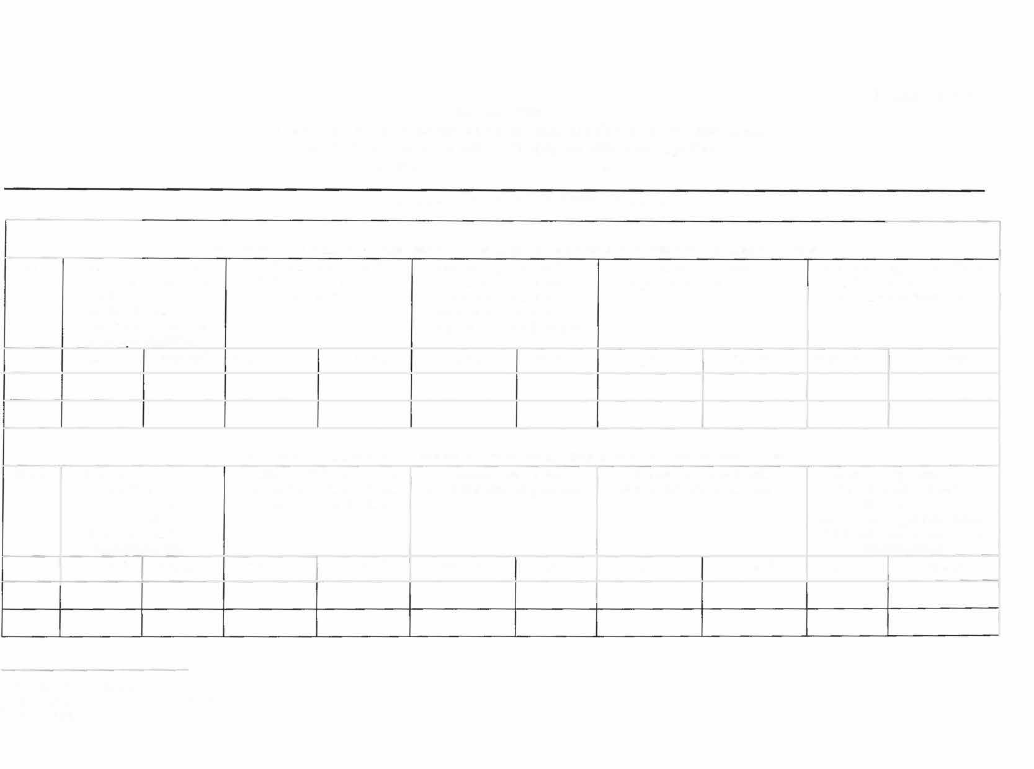

период

3

период

3

период

)

период)

период

3

период

l

|  |  |  |  |  |  |  |  |  |  |
| --- | --- | --- | --- | --- | --- | --- | --- | --- | --- |
|  | | **1. Независимая антикоррупционная экспертиза проектов нормативных правовых актов** | | | | | | | |
| №п/п | Количество проектов НПА 1 размещенных в  , | | Количество заключений, поступивших от независимых | | Количество проектов НПА, по которым составлены | Указать, выявленные коррупциогенные факторы | | Количество проектов НПА, в которых учтены замечания | |
|  | сети Интернет для  проведения независимой экспертизы (с указанием  вида проекта НПА) | | экспертов | | заключения независимых  экспертов о выявленных коррупциогенных факторах |  | | независимых экспертов | |
|  |  | | Период2 | | Период2 | Период2 |  | период2 |  |
|  | | | | | | |  |  |  |
|  | | | | | | |  |  |  |
| **2. Независимая антикоррупционная экспертиза нормативных правовых актов** | | | | | | | | | |
| №п/п | Количество поступивших заключений по результатам независимой  антикоррупционной  экспертизы НПА | | Количество НПА, в которых выявлены коррупциогенные факторы (с указанием вида НПА) | | Указать выявленные коррупциогенные факторы | Результат рассмотрения заключений (учтено/не учтено) | | Количество проектов НПА, подготовленных в целях исключения из НПА выявленных коррупциогенных факторов (с указанием вида  проекта НПА) | |
|  | Период2 | Период2 | |  | Период2 | Период2 | | Период2 |  |
|  | | | | | |  | | | |
|  | | | | | | | | | |

1 Нормативный правовой акт

период)

период

3

период

3

период

3

период

3

**2** Аналогичный период прошлого года

**3** Отчетный период